НАЦІОНАЛЬНИЙ ТЕХНІЧНИЙ УНІВЕРСИТЕТ УКРАЇНИ
“КИЇВСЬКИЙ ПОЛІТЕХНІЧНИЙ ІНСТИТУТ імені ІГОРЯ СІКОРСЬКОГО”
ФАКУЛЬТЕТ ІНФОРМАТИКИ ТА ОБЧИСЛЮВАЛЬНОЇ ТЕХНІКИ

Кафедра інформатики та програмної інженерії

Звіт до лабораторної роботи №2

з курсу

«Методи ШІ»

студента 2 курсу
групи ІТ-02
Макарова Іллі Сергійовича

Викладач:

Київ – 2022

ЛАБОРАТОРНА РОБОТА №2

«Моделювання функції з двох змінних засобами нечіткої математики»

Мета роботи: Промоделювати засобами нечіткої логіки функцію з двох змінних. Провести дослідження форми функції приналежності на якість моделювання..

ЗАВДАННЯ
Варіант 10:

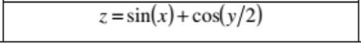

ВИКОНАННЯ

В нас 6 вхідних та 9 вихідних значень, тобто 36 правил, таким чином:
Ви написали, що треба більше коментувати роботу, тож тут я просто буду підставляти значення x та y у функцію мого варіанта, та отримані значення записувати в табличку, нічого складного.

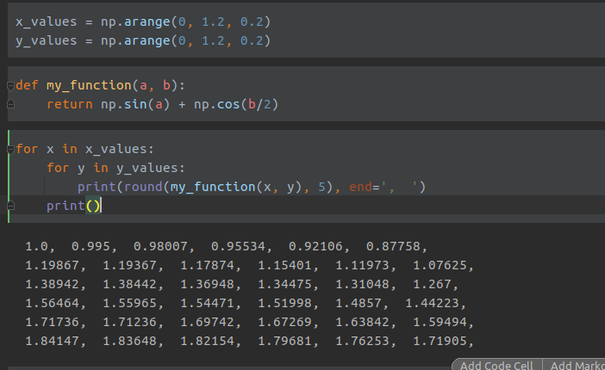
X / Y | 0 | 0.2 | 0.4 | 0.6 | 0.8 | 1
0 | 1 | 0.995 | 0.98007 | 0.95534 | 0.92106 | 0.87758
0.2 | 1.19867 | 1.19367 | 1.17874 | 1.15401 | 1.11973 | 1.07625
0.4 | 1.38942 | 1.38442 | 1.369480 | 1.34475 | 1.31048 | 1.267
0.6 | 1.56464 | 1.55965 | 1.54471 | 1.51998 | 1.4857 | 1.44223
0.8 | 1.71736 | 1.71236 | 1.69742 | 1.67269 | 1.63842 | 1.59494
1 | 1.84147 | 1.83648 | 1.82154 | 1.79681 | 1.76253 | 1.71905
Відповідно рахуємо виходи.

X/Y | my1 | my2 | my3 | my4 | my5 | my6
mx1 | mf1 | mf1 | mf1 | mf1 | mf1 | mf1
mx2 | mf3 | mf2 | mf2 | mf2 | mf2 | mf1
mx3 | mf4 | mf4 | mf4 | mf4 | mf3 | mf2
mx4 | mf5 | mf5 | mf5 | mf5 | mf5 | mf4
mx5 | mf7 | mf7 | mf7 | mf6 | mf6 | mf6
mx6 | mf8 | mf8 | mf8 | mf7 | mf7 | mf7

Ось тепер це все у коді:
r_1 = ctrl.Rule(
antecedent=(
mx["mx1"] & my["my1"] |
mx["mx1"] & my["my2"] |
mx["mx1"] & my["my3"] |
mx["mx1"] & my["my4"] |
mx["mx1"] & my["my5"] |
mx["mx1"] & my["my6"] |
mx["mx2"] & my["my6"]
),
consequent=mf["mf1"],
label='mf1'
)
r_2 = ctrl.Rule(
antecedent=(
mx["mx2"] & my["my2"] |
mx["mx2"] & my["my3"] |
mx["mx2"] & my["my4"] |
mx["mx2"] & my["my5"] |
mx["mx3"] & my["my6"]
),
consequent=mf["mf2"],
label='mf2'
)
r_3 = ctrl.Rule(
antecedent=(
mx["mx2"] & my["my1"] |
mx["mx3"] & my["my5"]
),
consequent=mf["mf3"],
label= "mf3"
)
r_4 = ctrl.Rule(
antecedent=(
mx["mx3"] & my["my1"] |
mx["mx3"] & my["my2"] |
mx["mx3"] & my["my3"] |
mx["mx3"] & my["my4"] |
mx["mx4"] & my["my6"]
),
consequent=mf["mf4"],
label="mf4"
)
r_5 = ctrl.Rule(
antecedent=(
mx["mx4"] & my["my1"] |
mx["mx4"] & my["my2"] |
mx["mx4"] & my["my3"] |
mx["mx4"] & my["my4"] |
mx["mx4"] & my["my5"]
),
consequent=mf["mf5"],
label="mf5"
)
r_6 = ctrl.Rule(
antecedent=(
mx["mx5"] & my["my4"] |
mx["mx5"] & my["my5"] |
mx["mx5"] & my["my6"]
),
consequent=mf["mf6"],
label="mf6"
)
r_7 = ctrl.Rule(
antecedent=(
mx["mx5"] & my["my1"] |
mx["mx5"] & my["my2"] |
mx["mx5"] & my["my3"] |
mx["mx6"] & my["my4"] |
mx["mx6"] & my["my5"] |
mx["mx6"] & my["my6"]
),
consequent=mf["mf7"],
label="mf7"
)
r_8 = ctrl.Rule(
antecedent=(
mx["mx6"] & my["my1"] |
mx["mx6"] & my["my2"] |
mx["mx6"] & my["my3"]
),
consequent=mf["mf8"],
label="mf8"
)
Моделювання Triangle:
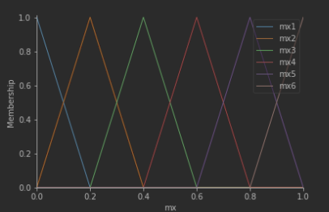
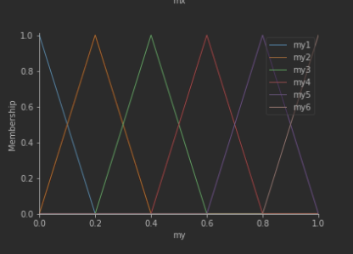
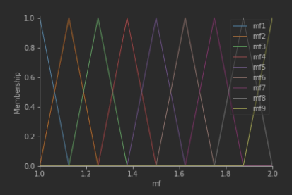
Таким чином, наша модель:
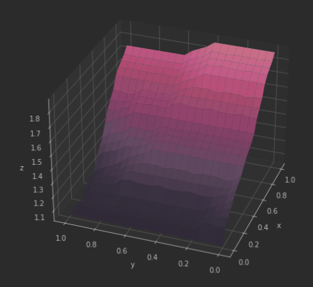

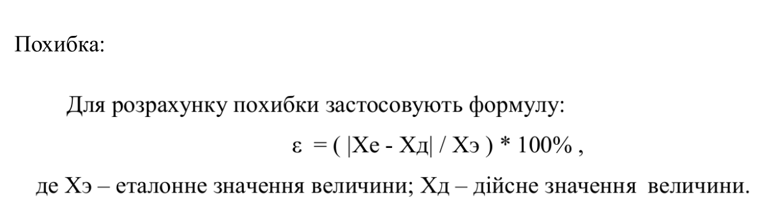
Формула для вирахування похибки:

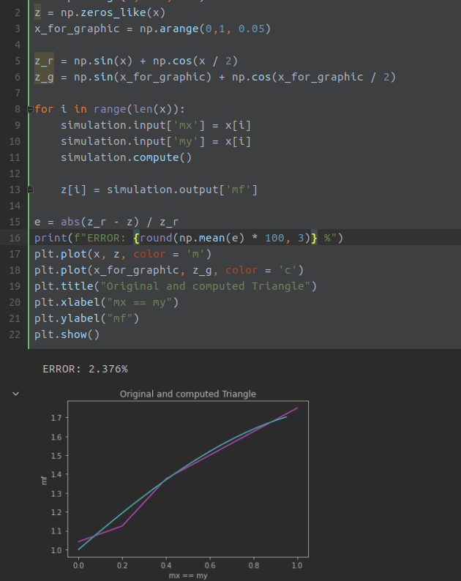

Моделювання за допомогою Трапеція
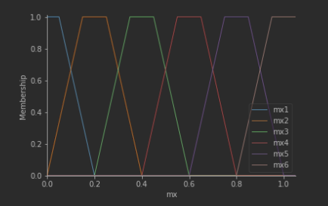
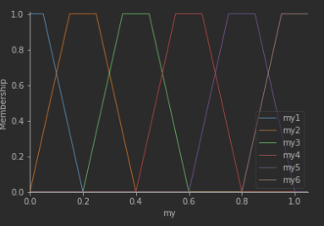

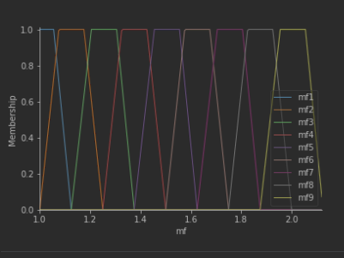
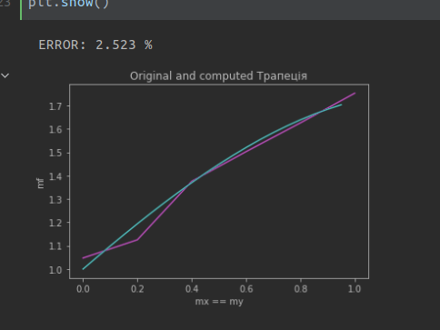
Моделювання за ФП Гауса
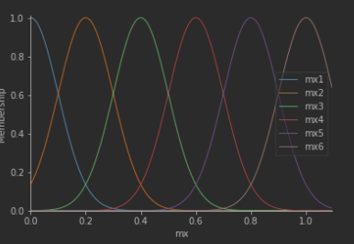
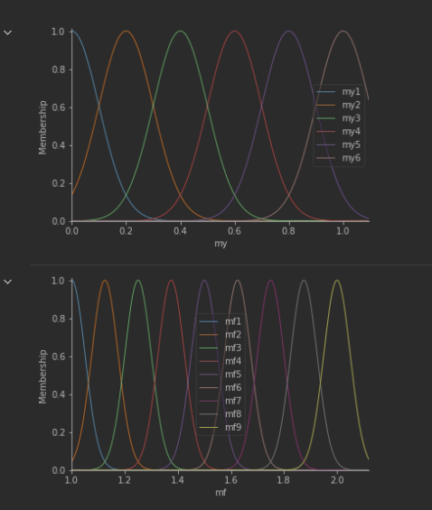
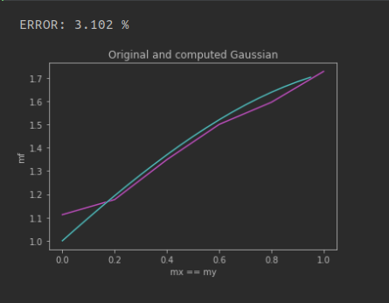
Спробуємо зменшити кількість правил, та подивимось як це повпливає на обчислення.

X/Y | my1 | my2 | my3 | my4 | my5 | my6
mx1 | mf1 | mf1 | mf1 | mf1 | mf1 | mf1
mx2 | mf3 | mf2 | mf2 | mf2 | mf2 | mf1
mx3 | mf4 | mf4 | mf4 | mf4 | mf3 | mf2
mx4 | mf5 | mf5 | mf5 | mf5 | mf5 | mf4
mx5 | mf7 | mf7 | mf7 | mf6 | mf6 | mf6
mx6 | mf8 | mf8 | mf8 | mf7 | mf7 | mf7
Нові правила:
r_1 = ctrl.Rule(antecedent=(mx["mx1"] & my["my1"]), consequent=mf["mf1"], label = 'rule mf1')
r_2 = ctrl.Rule(antecedent=(mx["mx2"] & my["my2"]), consequent=mf["mf2"], label = 'rule mf2')
r_4 = ctrl.Rule(antecedent=(mx["mx3"] & my["my3"]), consequent = mf["mf4"], label = "rule mf4")
r_5 = ctrl.Rule(antecedent=(mx["mx4"] & my["my4"]), consequent = mf["mf5"], label = "rule mf5")
r_6 = ctrl.Rule(antecedent=(mx["mx5"] & my["my5"]), consequent = mf["mf6"], label = "rule mf6")
r_7 = ctrl.Rule(antecedent=(mx["mx6"] & my["my6"]), consequent = mf["mf7"], label = "rule mf7")
НОВІ РОЗРАХУНКИ

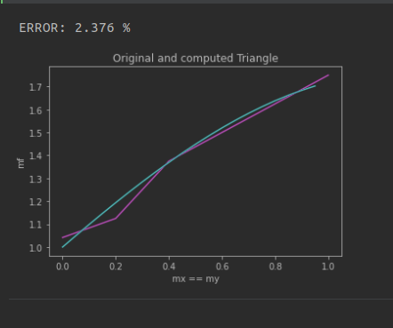

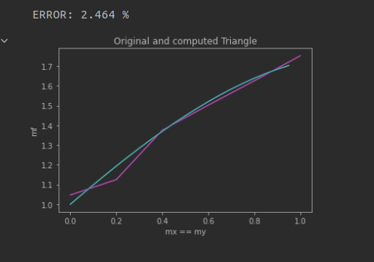

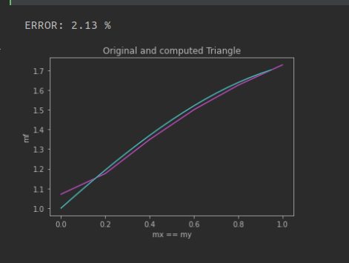
Висновок:
Ну то щож, в цій лабі я навчився моделювати контроллери за домогоую елементів fuzzy logic. Я зробв об’єкт управління з двома входами і одним виходом. Провів дослідження як на якість моделі впливає ФП. Перевірив, чи достатньо для моделі тільки діагональних правил. Таким чином можна зменшити кількість правил, шляхом вилучення деяких з обчислень.

